

**Қазақстан Республикасы Көлік және коммуникация министрлігінің және Қазақстан Республикасы Инвестициялар және даму министрлігінің кейбір бұйрықтарына өзгерістер енгізу туралы**

Қазақстан Республикасы Индустрия және инфрақұрылымдық даму министрінің 2019 жылғы 5 қарашадағы № 825 бұйрығы. Қазақстан Республикасының Әділет министрлігінде 2019 жылғы 13 қарашада № 19584 болып тіркелді.

      БҰЙЫРАМЫН:

      1. Қоса беріліп отырған Өзгерістер енгізілетін Қазақстан Республикасы Көлік және коммуникация министрлігінің және Қазақстан Республикасы Инвестициялар және даму министрлігінің кейбір бұйрықтарының тізбесі бекітілсін.

      2. Қазақстан Республикасы Индустрия және инфрақұрылымдық даму министрлігінің Көлік комитеті заңнамамен белгіленген тәртіппен:

      1) осы бұйрықты Қазақстан Республикасы Әділет министрлігінде мемлекеттік тіркеуді;

      2) осы бұйрықты Қазақстан Республикасы Индустрия және инфрақұрылымдық даму министрлігінің интернет-ресурсында орналастыруды қамтамасыз етсін.

      3. Осы бұйрықтың орындалуын бақылау жетекшілік ететін Қазақстан Республикасының Индустрия және инфрақұрылымдық даму вице-министріне жүктелсін.

      4. Осы бұйрық алғашқы ресми жарияланған күнінен кейін күнтізбелік он күн өткен соң қолданысқа енгізіледі.

|  |  |
| --- | --- |
| *Министр* | *Б. Атамкулов* |

      "КЕЛІСІЛДІ"

      Қазақстан Республикасы

      Цифрлық даму, инновациялар және

      аэроғарыш өнеркәсібі министрлігі

      2019 жылғы "___" ___________

|  |  |
| --- | --- |
|  | Қазақстан Республикасы Индустрия және инфрақұрылымдық даму министрінің 2019 жылғы 5 қарашадағы № 825 бұйрығымен бекітілген |

**Өзгерістер енгізілетін Қазақстан Республикасы Көлік және коммуникация министрлігінің және Қазақстан Республикасы Инвестициялар және даму министрлігінің кейбір бұйрықтарының тізбесі**

      1. "Нысанды киімді (погонсыз) киюге құқығы бар темір жол көлігі қызметкерлері лауазымдарының (кәсіптерінің) тізбесін, нысанды киімінің (погонсыз) үлгілері мен айырым белгілерін, оның кию тәртібін және онымен қамтамасыз ету нормаларын бекіту туралы" Қазақстан Республикасы Көлік және коммуникация министрінің 2011 жылғы 29 сәуірдегі № 242 бұйрығында (Нормативтік құқықтық актілерді мемлекеттік тіркеу тізілімінде № 6989 болып тіркелген, "Заң газеті" газетінің 2011 жылғы 5 шілдедегі № 94 (1910) санында жарияланған):

      көрсетілген бұйрықпен бекітілген Нысанды киімді (погонсыз) киюге құқығы бар теміржол көлігі қызметкерлері лауазымдарының (кәсіптерінің) тізбесінде:

      "Лауазымдар атауы" деген бағанның тоғызыншы жолы мынадай редакцияда жазылсын:

      "ҚТЖ" ҰК" АҚ-ның - "Достық станциясы", "Нұр-Сұлтан станциясы" филиалдарының директорлары";

      Теміржол көлігі қызметкерлеріне арналған нысанды киімнің (погонсыз) және айырым белгілерінің нұсқаларының қосымшасын, осы Тізбеге 1-қосымшаға сәйкес жаңа редакцияда жазылсын.

      2. "Поездардың қозғалысы және теміржол көлігіндегі маневрлік жұмыс жөніндегі нұсқаулықты бекіту туралы" Қазақстан Республикасы Көлік және коммуникация министрінің 2011 жылғы 19 мамырдағы № 291 бұйрығында (Нормативтік құқықтық актілерді мемлекеттік тіркеу тізілімінде № 11428 болып тіркелген, Қазақстан Республикасы орталық атқарушы және өзге де орталық мемлекеттік органдарының актілер жинағы 2011 жылғы № 29 жарияланған):

      көрсетілген бұйрықпен бекітілген Поездардың қозғалысы және теміржол көлігіндегі маневрлік жұмыс жөніндегі нұсқаулықта:

      167-тармақтың екінші бөлігі мынадай редакцияда жазылсын:

      "Шығу поездық телефонограммаларды нөмірлеу тәулік бойы (бірінші нөмірден бастап), әрбір аралық бойынша жеке, Нұр-Сұлтан уақытымен нөл сағаттан бастап жүргізіледі. Сигнал беру және байланыстың негізгі құралдары әрекетінің үзілістеріне байланысты телефон байланысына ауысу кезінде шығу телефонограммаларын нөмірлеу телефон байланысы құралдарына ауысу сәтінде ең бірінші нөмірден бастап жүргізіледі. Бір тәулік ішінде сигнал беру және байланыстың негізгі құралдарының қайталанған үзілістері және телефон байланысына ауысу кезінде бірінші аралық уақытынан бастап шығу телефонограммаларын бірізділікті жүргізуде сақталады.".

      3. "Жолаушыларды, багажды, жүк-багажды, жүктерді тасымалдау туралы және тасымалдау кезінде жылжымалы құрамды пайдалану туралы есептілікті есепке алуды жүргізу мен беру қағидаларын бекіту туралы" Қазақстан Республикасы Көлік және коммуникация министрінің 2012 жылғы 11 желтоқсандағы № 870 бұйрығында (Нормативтік құқықтық актілерді мемлекеттік тіркеу тізілімінде № 8281 болып тіркелген, "Егемен Қазақстан" газетінің 2013 жылғы 27 тамыздағы № 198 (28137) санында жарияланған):

      көрсетілген бұйрықпен бекітілген Жолаушыларды, багажды, жүк-багажды, жүктерді тасымалдау туралы және тасымалдау кезінде жылжымалы құрамды пайдалану туралы есептілікті есепке алуды жүргізу мен беру қағидаларында:

      1-тараудың тақырыбы мынадай редакцияда жазылсын:

      "1-тарау. Жалпы ережелер";

      2-тараудың тақырыбы мынадай редакцияда жазылсын:

      "2-тарау. Жолаушыларды, багажды, жүк-багажды, жүктерді тасымалдау және тасымалдау кезінде жылжымалы құрамды пайдалану көрсеткіштерін есепке алуды жүргізу тәртібі";

      5-тармақтың төртінші бөлігі мынадай редакцияда жазылсын:

      "Жолаушыларды, багажды, жүк-багажын тасымалдау көрсеткіштерін есепке алған кезде есеп беру уақыты Нұр-Сұлтан уақыты бойынша 00 сағат 00 минут болып табылады.";

      6-тармақтың үшінші бөлігі мынадай редакцияда жазылсын:

      "Жүк тасымалдау көрсеткіштерін есепке алған кезде есеп беру уақыты Нұр-Сұлтан уақыты бойынша 20 сағат 00 минут болып табылады.";

      7-тармақтың үшінші бөлігі мынадай редакцияда жазылсын:

      "Жылжымалы құрамды пайдалану көрсеткіштерін есепке алған кезде Нұр-Сұлтан уақыты бойынша 20 сағат 00 минут есеп беру уақыты болып табылады.";

      3-тараудың тақырыбы мынадай редакцияда жазылсын:

      "3-тарау. Жолаушыларды, багажды, жүк-багажды, жүктерді тасымалдау туралы және тасымалдау кезінде жылжымалы құрамды пайдалану туралы есептілікті беру тәртібі".

      4. "Теміржол вокзалдарының тізбесін олардың класына сәйкес бекіту туралы" Қазақстан Республикасы Көлік және коммуникация министрінің 2013 жылғы 18 қыркүйектегі № 725 бұйрығында (Нормативтік құқықтық актілерді мемлекеттік тіркеу тізілімінде № 8830 болып тіркелген, "Егемен Қазақстан" газетінің 2013 жылғы 12 қарашадағы № 252 (28191) санында жарияланған):

      көрсетілген бұйрықпен бекітілген Теміржол вокзалдарының класына сәйкес тізбесінде:

      1-тармақтың 1) тармақшасы мынадай редакцияда жазылсын:

      "1) Нұр-Сұлтан;".

      5. "Әлеуметтік маңызы бар облысаралық жолаушылар қатынастарының тізбесін айқындау туралы" Қазақстан Республикасы Инвестициялар және даму министрінің 2014 жылғы 8 желтоқсандағы № 247 бұйрығында (Нормативтік құқықтық актілерді мемлекеттік тіркеу тізілімінде № 10069 болып тіркелген, 2015 жылғы 3 ақпанда "Әділет" ақпараттық-құқықтық жүйесінде жарияланған):

      көрсетілген бұйрықпен бекітілген Әлеуметтік маңызы бар облысаралық жолаушылар қатынастарының тізбесі осы Тізбеге 2-қосымшаға сәйкес жаңа редакцияда жазылсын.

      6. "Кемені, оның ішінде шағын көлемді кемені және оған құқықтарды мемлекеттік тіркеу қағидаларын бекіту туралы" Қазақстан Республикасы Инвестициялар және даму министрінің 2015 жылғы 23 қаңтардағы № 51 бұйрығында (Нормативтік құқықтық актілерді мемлекеттік тіркеу тізілімінде № 10400 болып тіркелген, 2015 жылғы 17 наурызда "Әділет" ақпараттық-құқықтық жүйесінде жарияланған):

      көрсетілген бұйрықпен бекітілген Кемені, оның ішінде шағын көлемді кемені және оған құқықтарды мемлекеттік тіркеу қағидаларында:

      1-тараудың тақырыбы мынадай редакцияда жазылсын:

      "1-тарау. Жалпы ережелер";

      2-тараудың тақырыбы мынадай редакцияда жазылсын:

      "2-тарау. Кемені және оған құқықтарды мемлекеттік тіркеу тәртібі";

      3-тараудың тақырыбы мынадай редакцияда жазылсын:

      "3-тарау. Кемені мемлекеттік қайта тіркеу тәртібі";

      4-тараудың тақырыбы мынадай редакцияда жазылсын:

      "4-тарау. Кеменің ипотекасын мемлекеттік тіркеу тәртібі";

      5-тараудың тақырыбы мынадай редакцияда жазылсын:

      "5-тарау. Кемені Қазақстан Республикасының Мемлекеттiк кеме тiзiлiмiнен шығару тәртібі";

      6-тараудың тақырыбы мынадай редакцияда жазылсын:

      "6-тарау. Шағын көлемдi кемені және оған құқықтарды мемлекеттiк тiркеу тәртібі";

      10-қосымшада:

      2-тармақтың 6) тармақшасы мынадай редакцияда жазылсын:

      "6) Нұр-Сұлтан қаласы учаскесi - "Ес-1";";

      14-қосымшада:

      2) тармақша мынадай редакцияда жазылсын:

      "2) Нұр-Сұлтан қаласы АСТ - 0001-ден 9999 дейiн;".

      7. "Магистральдық темiр жол желiсiне кiретiн магистральдық жолдардың тiзбесiн бекiту туралы" Қазақстан Республикасы Инвестициялар және даму министрінің 2015 жылғы 23 ақпандағы № 144 бұйрығында (Нормативтік құқықтық актілерді мемлекеттік тіркеу тізілімінде № 10785 болып тіркелген, 2015 жылғы 10 шілдеде "Әділет" ақпараттық-құқықтық жүйесінде жарияланған):

      көрсетілген бұйрықпен бекітілген Магистральдық темiр жол желiсiне кiретiн магистральдық жолдардың тiзбесiнде:

      15, 16 және 17 жолдар мынадай редакцияда жазылсын:

      "

|  |  |  |  |  |  |  |
| --- | --- | --- | --- | --- | --- | --- |
| 15 | Көкшетау-1 | Нұр-Сұлтан | 194 пк 8 | 491 пк 7 | Көкшетау-1 - Нұр-Сұлтан | Ақмола |
| 16 | Нұр-Сұлтан | Қырқыншы | 491 пк 7 | 503 пк 9 | Нұр-Сұлтан - Қырқыншы | Ақмола |
| 17 | Есіл | Нұр-Сұлтан | 431 пк 1 | 808 пк 2 | Есіл - Нұр-Сұлтан | Ақмола |

      ".

      8. Күші жойылды - ҚР Көлік министрінің 16.02.2024 № 72 (алғашқы ресми жарияланған күнінен бастап қолданысқа енгізіледі) бұйрығымен.

      9. "Кеме жүргізушілерін шағын көлемді кемені басқару құқығына аттестаттау қағидаларын бекіту туралы" Қазақстан Республикасы Инвестициялар және даму министрінің 2015 жылғы 17 сәуірдегі № 457 бұйрығында (Нормативтік құқықтық актілерді мемлекеттік тіркеу тізілімінде № 11528 болып тіркелген, 2015 жылғы 10 шілдеде "Әділет" ақпараттық-құқықтық жүйесінде жарияланған):

      көрсетілген бұйрықпен бекітілген Кеме жүргізушілерін шағын көлемді кемені басқару құқығына аттестаттау қағидаларында:

      4-тармақ мынадай редакцияда жазылсын:

      "4. Шағын көлемді кемелердің кеме жүргізушілерін даярлау жөніндегі курстар облыстардың, Нұр-Сұлтан, Алматы және Шымкент қалаларының жергілікті атқарушы органдарында (бұдан әрі - жергілікті атқарушы органдар) есепке алынуға жатады.".

      10. "Уәкілетті мемлекеттік органға және (немесе) құқық қорғау органдары мен арнаулы мемлекеттік органдарға ресімделген және (немесе) броньға қойылған билеттер туралы мәліметтерді беру қағидаларын бекіту туралы" Қазақстан Республикасы Инвестициялар және даму министрінің 2015 жылғы 29 сәуірдегі № 527 бұйрығында (Нормативтік құқықтық актілерді мемлекеттік тіркеу тізілімінде № 12993 болып тіркелген, 2016 жылғы 11 ақпандағы "Әділет" ақпараттық-құқықтық жүйесінде жарияланған):

      көрсетілген бұйрықпен бекітілген Уәкілетті мемлекеттік органға және (немесе) құқық қорғау органдары мен арнаулы мемлекеттік органдарға ресімделген және (немесе) броньға қойылған билеттер туралы мәліметтерді беру қағидаларында:

      1-тараудың тақырыбы мынадай редакцияда жазылсын:

      "1-тарау. Жалпы ережелер";

      2-тараудың тақырыбы мынадай редакцияда жазылсын:

      "2-тарау. Уәкілетті мемлекеттік органға және (немесе) құқық қорғау органдары мен арнаулы мемлекеттік органдарға әуе көлігіндегі ресімделген және (немесе) броньға қойылған билеттер туралы мәліметтерді беру тәртібі";

      3-тараудың тақырыбы мынадай редакцияда жазылсын:

      "3-тарау. Уәкілетті мемлекеттік органға және (немесе) құқық қорғау органдары мен арнаулы мемлекеттік органдарға теміржол көлігіндегі ресімделген және (немесе) броньға қойылған билеттер туралы мәліметтерді беру тәртібі";

      4-тараудың тақырыбы мынадай редакцияда жазылсын:

      "4-тарау. Уәкілетті мемлекеттік органға және (немесе) құқық қорғау органдары мен арнаулы мемлекеттік органдарға теңіз көлігіндегі ресімделген және (немесе) броньға қойылған билеттер туралы мәліметтерді беру тәртібі";

      5-тараудың тақырыбы мынадай редакцияда жазылсын:

      "5-тарау. Қорытынды ережелер";

      21-тармақ мынадай редакцияда жазылсын:

      "21. Ресімделген және (немесе) броньға қойылған билеттер туралы мәліметтерді қабылдау-жіберу процесінде барлық уақыт параметрлерін белгілеу Нұр-Сұлтан қаласының уақыты бойынша жүргізіледі.".

      11. Күші жойылды – ҚР Индустрия және инфрақұрылымдық даму министрінің 05.10.2020 № 515 (алғашқы ресми жарияланған күнінен кейін күнтізбелік он күн өткен соң қолданысқа енгізіледі) бұйрығымен.  
      12. Күші жойылды – ҚР Индустрия және инфрақұрылымдық даму министрінің м.а. 15.10.2020 № 531 (алғаш ресми жарияланған күннен кейін он күнтізбелік күн өткен соң қолданысқа енгізіледі) бұйрығымен.  
      13. Күші жойылды – ҚР Индустрия және инфрақұрылымдық даму министрінің 17.08.2020 № № 433 (алғашқы ресми жарияланған күнінен кейін күнтізбелік он күн өткен соң қолданысқа енгізіледі) бұйрығымен.  
      14. Күші жойылды – ҚР Индустрия және инфрақұрылымдық даму министрінің 17.08.2020 № 433 (алғашқы ресми жарияланған күнінен кейін күнтізбелік он күн өткен соң қолданысқа енгізіледі) бұйрығымен.

      15. "Әлеуметтік маңызы бар қатынастар бойынша жолаушыларды тасымалдаушылар мен операторлардың вагондарды (контейнерлерді) сатып алуын кредиттеуге және олардың қаржылық лизингіне сыйақының мөлшерлемесін субсидиялаудың үлгілік шартын бекіту туралы" Қазақстан Республикасы Инвестициялар және даму министрінің 2016 жылғы 22 маусымдағы № 517 бұйрығында (Нормативтік құқықтық актілерді мемлекеттік тіркеу тізілімінде № 13975 болып тіркелген, 2016 жылғы 6 қыркүйекте "Әділет" ақпараттық-құқықтық жүйесінде жарияланған):

      көрсетілген бұйрықпен бекітілген Әлеуметтік маңызы бар қатынастар бойынша жолаушыларды тасымалдаушылар мен операторлардың вагондарды (контейнерлерді) сатып алуын кредиттеуге және олардың қаржылық лизингіне сыйақының мөлшерлемесін субсидиялаудың үлгілік шартында:

      1-тараудың тақырыбы мынадай редакцияда жазылсын:

      "1-тарау. Жалы ережелер";

      2-тараудың тақырыбы мынадай редакцияда жазылсын:

      "2-тарау. Тараптардың құқықтары мен міндеттемелері";

      3-тараудың тақырыбы мынадай редакцияда жазылсын:

      "3-тарау. Өзара есеп айырысу тәртібі";

      4-тараудың тақырыбы мынадай редакцияда жазылсын:

      "4-тарау. Тараптардың жауапкершілігі";

      5-тараудың тақырыбы мынадай редакцияда жазылсын:

      "5-тарау. Форс-мажор жағдайлары";

      6-тараудың тақырыбы мынадай редакцияда жазылсын:

      "6-тарау. Қорытынды ережелер";

      32-тармақ мынадай редакцияда жазылсын:

      "32. Осы Шарт Нұр-Сұлтан қаласында 20___ жылғы "___" ________ Тараптардың әрқайсысы үшін бір-бір данадан, бірдей заңды күші бар екі данада жасалған.";

      7-тараудың тақырыбы мынадай редакцияда жазылсын:

      "7-тарау. Тараптардың реквизиттері және қолдары";

      16. "Әлеуметтік маңызы бар қатынастар бойынша жолаушылар тасымалын жүзеге асырумен байланысты тасымалдаушының шығыстарын ұзақ мерзімді субсидиялауға арналған үлгілік шартты бекіту туралы" Қазақстан Республикасы Инвестициялар және даму министрінің 2016 жылғы 22 тамыздағы № 623 бұйрығында (Нормативтік құқықтық актілерді мемлекеттік тіркеу тізілімінде № 14276 болып тіркелген, 2016 жылғы 4 қазанда "Әділет" ақпараттық-құқықтық жүйесінде жарияланған):

      көрсетілген бұйрықпен бекітілген Әлеуметтік маңызы бар қатынастар бойынша жолаушылар тасымалын жүзеге асырумен байланысты тасымалдаушының шығыстарын ұзақ мерзімді субсидиялауға арналған үлгілік шартында:

      1-тараудың тақырыбы мынадай редакцияда жазылсын:

      "1-тарау. Терминдер және анықтамалар";

      2-тараудың тақырыбы мынадай редакцияда жазылсын:

      "2-тарау. Шарттың мәні";

      3-тараудың тақырыбы мынадай редакцияда жазылсын:

      "3-тарау. Тараптардың құқықтары мен міндеттері";

      4-тараудың тақырыбы мынадай редакцияда жазылсын:

      "4-тарау. Өзара есеп айырысу тәртібі";

      5-тараудың тақырыбы мынадай редакцияда жазылсын:

      "5-тарау. Форс-мажор жағдайлары";

      6-тараудың тақырыбы мынадай редакцияда жазылсын:

      "6-тарау. Тараптардың жауапкершілігі";

      6-1-тараудың тақырыбы мынадай редакцияда жазылсын:

      "6-1-тарау. Осы Шартқа және жол жүру құжаттарын (билеттерді) сату бойынша интернет-ресурстарда орналастырылған ақпараттардың өзектілігіне сәйкестік нысанында зерттеп-қарауды жүргізу";

      7-тараудың тақырыбы мынадай редакцияда жазылсын:

      "7-тарау. Шарттың қолданылу мерзімі, оны өзгерту және бұзу талаптары, дауларды қарау тәртібі";

      35-тармақ мынадай редакцияда жазылсын:

      "35. Осы Шарт Нұр-Сұлтан қаласында 20___ жылғы "___" ________ Тараптардың әрқайсысы үшін бір-бір данадан, бірдей заңды күші бар екі данада жасалған.";

      8-тараудың тақырыбы мынадай редакцияда жазылсын:

      "8-тарау. Тараптардың деректемелері мен қолдары".

|  |  |
| --- | --- |
|  | Өзгерістер енгізілетін Қазақстан Республикасы Көлік және коммуникация министрлігінің және Қазақстан Республикасы Инвестициялар және даму министрлігінің кейбір бұйрықтарының тізбесіне 1-қосымша 4-қосымшаға Темір жол көлігі қызметкерлеріне арналған нысанды киімнің (пагонсыз) және айырым белгілерінің үлгілері |

**Теміржол көлігі қызметкерлеріне арналған нысанды киімнің (погонсыз) және айырым белгілерінің нұсқалары Жоғары құрамға арналған нысанды киімнің үлгілері**





      Аға және орта құрамға арналған нысанды киімнің үлгілері



      Кіші және қатардағы құрамға арналған нысанды киімнің үлгісі



      Кіші және қатардағы құрамға арналған нысанды киімнің үлгісі (әйелдер костюмі)



      Нысанды фуражка

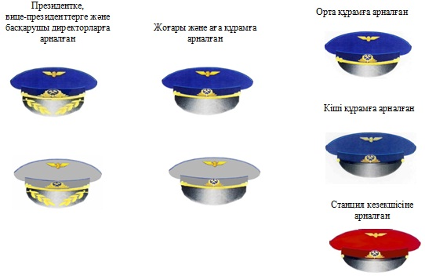

      "ҚТЖ" ҰК" АҚ-ның Президентіне арналған

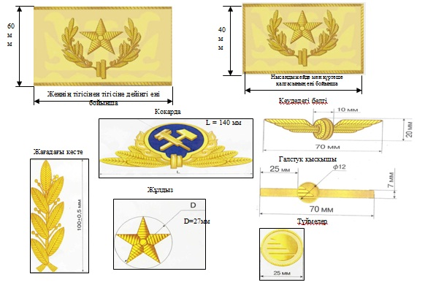

      "ҚТЖ" ҰК" АҚ-ның Вице-Президентіне арналған

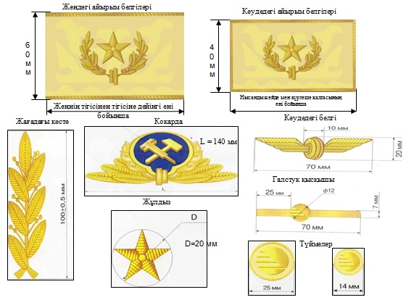

      Басқарушы директорларға арналған

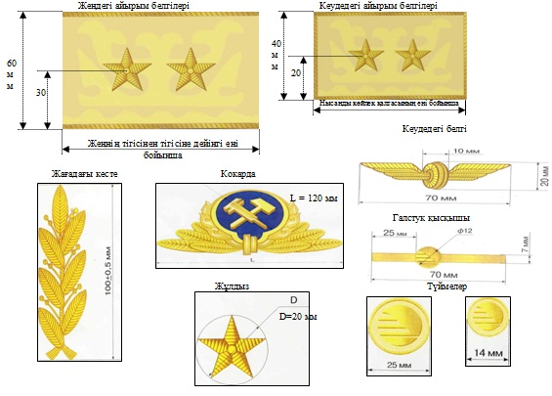

      Жоғары құрамға арналған

      (Қозғалыс қауіпсіздігі департаментінің, "ҚТЖ" ҰК" АҚ-ның "Тасымалдау процесі дирекциясы" және "Магистральдық желі дирекциясы" филиалдарының директорлары, "Локомотив", "Жолаушылар тасымалы" акционерлік қоғамдарының президенттері)

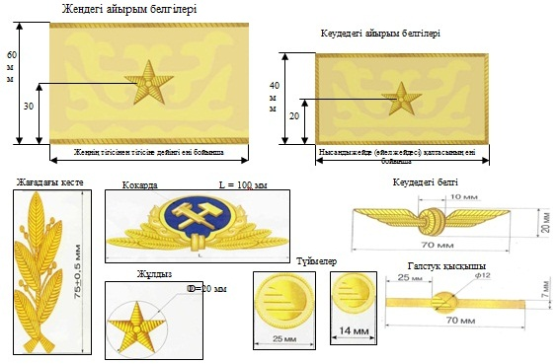

      Жоғары құрамға арналған

      (Жылжымалы құрам және жолаушылар тасымалын мониторгтеу департаменттерінің директорлары; Қозғалыс қауіпсіздігі департаментінің еңбекке ақы төлеудің 1-деңгейіндегі бас менеджері; "ҚТЖ" ҰК" АҚ-ның "Тасымалдау процесі дирекциясы" және "Магистральдық желі дирекциясы" филиалдарының директорларының орынбасарлары, бас инженері; "Локомотив", "Жолаушылар тасымалы" акционерлік қоғамдарының вице-президенттері, бас инженерлері)

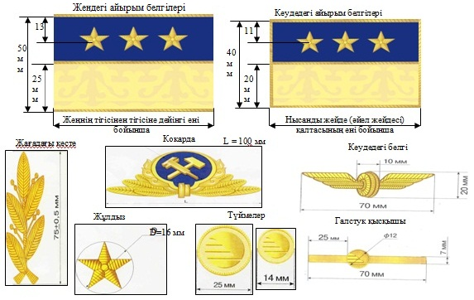

      Жоғары құрамға арналған

      (Қозғалыс қауіпсіздігі департаментінің ревизорлары; Жылжымалы құрам және жолаушылар тасымалын мониторгтеу департаменттерінің еңбекке ақы төлеудің 1-деңгейіндегі бас менеджерлері; "ҚТЖ" ҰК" АҚ-ның "Магистральдық желі дирекциясы" филиалының, "Локомотив" және Жолаушылар тасымалы" акционерлік қоғамдарының атқарушы директорлары; "ҚТЖ" ҰК" АҚ-ның "Тасымалдау процесі дирекциясы" және "Магистральдық желі дирекциясы" филиалдарының, "Жолаушылар тасымалы" акционерлік қоғамының департаменттерінің директорлары; "ҚТЖ" ҰК" АҚ-ның "жол бөлімшесі" филиалдарының директорлары)

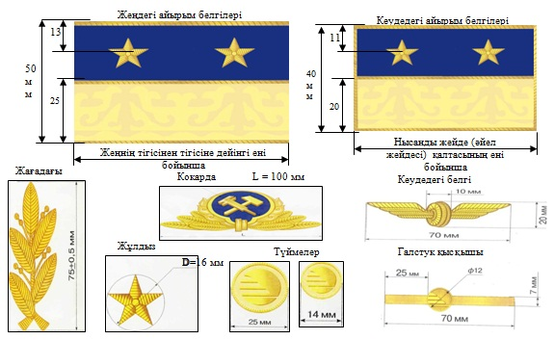

      Жоғары құрамға арналған

      (Қозғалыс қауіпсіздігі департаментінің өңірлік бас ревизоры; "ҚТЖ" ҰК" АҚ-ның "Тасымалдау процесі дирекциясы" және "Магистральдық желі дирекциясы" филиалдарының департамент директорларының орынбасарлары; "ҚТЖ" ҰК" АҚ-ның "магистральдық желі бөлімшесі" филиалдарының директорлары; "ҚТЖ" ҰК" АҚ-ның "жол бөлімшесі" және "магистральдық желі бөлімшесі" филиалдарының директорларының орынбасарлары, бас инженерлері; ҚТЖ" ҰК" АҚ-ның "Тасымалдау процесі дирекциясы" филиалдарының басқармаларының бастықтары; ҚТЖ" ҰК" АҚ-ның "Достық станциясы" және "Нұр-Сұлтан станциясы" филиалдарының директорлары)

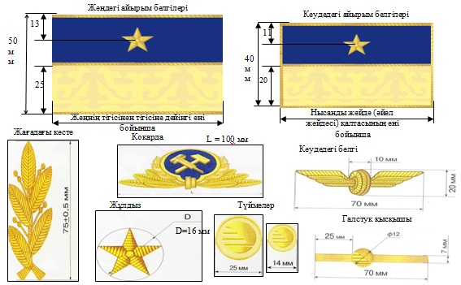

      Аға құрамға арналған

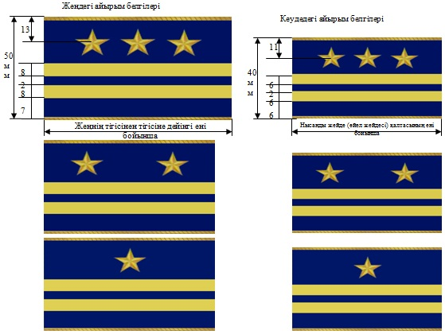

      Орта құрамға арналған

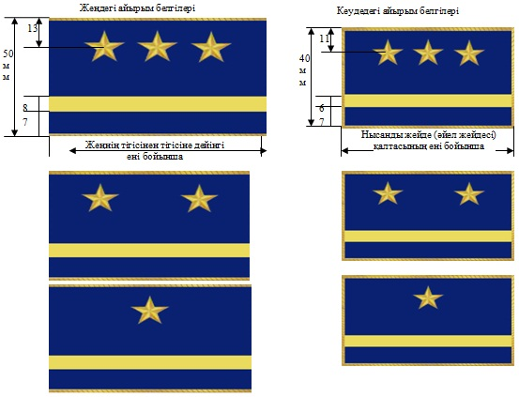

      Кіші құрамға арналған

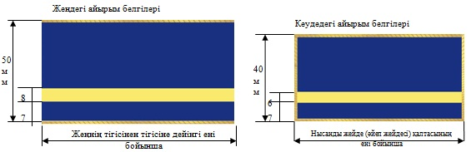

      Аға, орта, кіші және қатардағы құрамға арналған нысанды киімнің белгілері

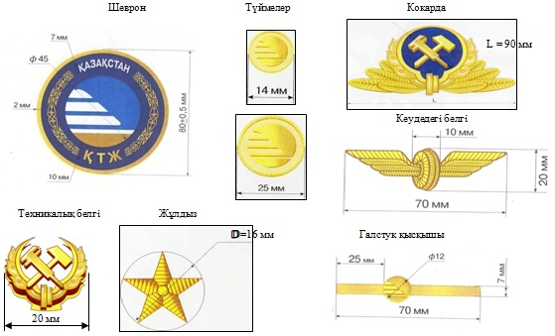

|  |  |
| --- | --- |
|  | Өзгерістер енгізілетін Қазақстан Республикасы Көлік және коммуникация министрлігінің және Қазақстан Республикасы Инвестициялар және даму министрлігінің кейбір бұйрықтарының тізбесіне 2-қосымша |
|  | Қазақстан Республикасы Инвестициялар және даму министрінің міндетін атқарушының 2014 жылғы 8 желтоқсандағы № 247 бұйрығымен бекітілген |

**Әлеуметтiк маңызы бар облысаралық жолаушылар қатынастарының тізбесі**

      1. Ақтөбе - Алматы.

      2. Ақтөбе - Атырау.

      3. Ақтөбе - Маңғыстау.

      4. Алматы - Алтынкөл.

      5. Алматы - Нұр-Сұлтан.

      6. Алматы - Атырау.

      7. Алматы - Достық.

      8. Алматы - Жезқазған.

      9. Алматы - Өскемен-1.

      10. Алматы - Қостанай.

      11. Алматы - Локоть.

      12. Алматы - Маңғыстау.

      13. Алматы - Озинки.

      14. Алматы - Орал.

      15. Алматы - Павлодар.

      16. Алматы - Петропавл.

      17. Алматы - Сарыағаш.

      18. Алматы - Шымкент.

      19. Арқалық - Нұр-Сұлтан.

      20. Нұр-Сұлтан - Айсары.

      21. Нұр-Сұлтан - Алтынкөл.

      22. Нұр-Сұлтан - Атбасар.

      23. Нұр-Сұлтан - Достық.

      24. Нұр-Сұлтан - Жезқазған.

      25. Нұр-Сұлтан - Көкшетау.

      25-1. Нұр-Сұлтан - Көкшетау - Володаровка.

      26. Нұр-Сұлтан - Қайрақ.

      26-1. Нұр-Сұлтан - Қарағанды - Семей.

      27. Нұр-Сұлтан - Қызыл-Ту - Петропавл.

      28. Нұр-Сұлтан - Риддер.

      29. Нұр-Сұлтан - Манғыстау.

      30. Нұр-Сұлтан - Павлодар.

      30-1. Нұр-Сұлтан - Павлодар - Семей.

      31. Нұр-Сұлтан - Сарыағаш.

      32. Нұр-Сұлтан - Тобыл.

      33. Атырау - Ақсарай.

      34. Атырау - Нұр-Сұлтан.

      35. Атырау - Маңғыстау.

      36. Көкшетау - Нұр-Сұлтан - Ерейментау.

      37. Көкшетау - Қызылорда.

      38. Қарағанды - Нұр-Сұлтан.

      39. Қарағанды - Петропавл.

      40. Қостанай - Есіл - Арқалық.

      41. Қостанай - Қарағанды.

      42. Қызылорда - Жезқазған.

      42-1. Қызылорда - Жезқазған - Нұр-Сұлтан.

      43. Қызылорда - Петропавл.

      44. Қызылорда - Семей.

      45. Орал - Ақтөбе.

      46. Орал - Нұр-Сұлтан.

      47. Павлодар - Пресногорьковская.

      48. Шалқар - Сексеуiл.

      49. Шымкент - Түркістан.

      Ескертпе: Әлеуметтiк маңызы бар қатынас қоғам мен мемлекеттің әлеуметтiк-экономикалық жағдайына ықпал ететiн және мынадай өлшемшарттарға сәйкес келетiн қатынас болып танылады:

      1) мемлекеттік маңызы - мемлекетаралық байланыстарды дамыту, Қазақстан Республикасының астанасы мен облыс орталықтарын Қазақстан Республикасымен айтарлықтай қоғамдық, сауда немесе өзге де өзара қатынастары бар мемлекеттердiң әкiмшілік-аумақтық бiрлiктерінің астаналарымен және басты қалаларымен қосу;

      2) баламасыздығы - ұзақтығы үлкен әрi тармақталуы aз болғанда қайта отырғызусыз қатарлас қатынастардың болмауы, ауа райы жағдайларына тәуелсiздігі, барлық маусымдылығы, жолаушыларды бiр жолғы жаппай тасымалдау;

      3) әлеуметтік маңызы - халықтың жан басына шаққандағы табысында жол жүруге арналған шығысының қол жетiмдi деңгейiнiң сақталуы;

      4) қол жетiмдiлігі - азаматтардың қол жетімдi балама көлiк түрлерi жоқ бағыттары бойынша Қазақстан Республикасының аумағында еркiн орын ауыстыру, оның шегiнен тыс шығу және кедергісiз қайтып келу мүмкiндігiн қамтамасыз ету.

|  |  |
| --- | --- |
|  | Өзгерістер енгізілетін Қазақстан Республикасы Көлік және коммуникация министрлігінің және Қазақстан Республикасы Инвестициялар және даму министрлігінің кейбір бұйрықтарының тізбесіне 3-қосымша |

      Ескерту. 3-қосымшаның күші жойылды - ҚР Көлік министрінің 16.02.2024 № 72 (алғашқы ресми жарияланған күнінен бастап қолданысқа енгізіледі) бұйрығымен.

|  |  |
| --- | --- |
|  | Өзгерістер енгізілетін Қазақстан Республикасы Көлік және коммуникация министрлігінің және Қазақстан Республикасы Инвестициялар және даму министрлігінің кейбір бұйрықтарының тізбесіне 4-қосымша |

      Ескерту. 4-қосымшаның күші жойылды - ҚР Көлік министрінің 16.02.2024 № 72 (алғашқы ресми жарияланған күнінен бастап қолданысқа енгізіледі) бұйрығымен.

© 2012. Қазақстан Республикасы Әділет министрлігінің «Қазақстан Республикасының Заңнама және құқықтық ақпарат институты» ШЖҚ РМК